**浐灞生态区华远海蓝城六期“5.28”事故调查报告**

2018年5月28日12时40分许，浐灞生态区海蓝城六期2号楼2号塔吊在吊运铝模板拉片时，被吊物空中散体、坠落，坠落的铝模板拉片击中擅自进入作业场所熟悉工作环境的工人朱某某，导致其受伤，后经送医医治无效死亡。

事故发生后，经市政府批示同意，依据《安全生产法》、《生产安全事故报告和调查处理条例》等规定，市安监局会同市监委、市城建委、市质监局、市总工会、市公安局、浐灞生态区管委会等部门组成浐灞生态区华远海蓝城六期“5.28”事故事故调查组（以下简称：事故调查组），聘请建筑施工方面的专家参加，对该起事故展开了全面调查认定。

事故调查组按照“科学严谨、依法依规、实事求是、注重实效”和“四不放过”原则，通过现场勘验、调查取证、专家论证，查明了事故发生的经过、原因和人员伤亡情况，认定了事故性质和责任，提出了对有关责任单位和责任人员的处理建议，并针对事故原因及暴露出的突出问题，提出了事故防范和整改措施。现将有关情况报告如下：

一、基本情况

（一）项目概况

华远海蓝城六期项目建设单位于2017年6月14日取得西安市城乡建设委员会核发的《建筑工程施工许可证》，建设单位为西安骏华房地产开发有限公司，施工单位为中建二局第一建筑工程有限公司，监理单位为陕西环宇建设工程项目管理有限公司。

本工程位于陕西省西安市灞桥区玄武东路，北邻中铁二十局住宅小区，西临华远海蓝城三期住宅小区，南邻罗马嘉园住宅小区，东临西岸国际住宅小区；本工程由5栋商品住宅楼以及一栋小学、一栋幼儿园和地下车库、沿街商铺组成，规划用地面积53610.36㎡，总建筑面积196047.64㎡；主楼1#楼地上34层，地下1层；主楼2#楼地上34、16层，地下1层，住宅3#楼地上31、34层，地下1层；住宅4#楼地上34层，地下1层；住宅5#楼地上18、34层，地下1层；小学校地上4层，幼儿园地上3层；住宅楼为剪力墙结构，小学、幼儿园、车库为框架结构；抗震烈度为8度抗震设防，结构设计使用年限为50年。

2#楼由四川省三台县金峰建筑劳务开发有限公司作为劳务分包单位承建，楼层建筑自西向东分别为34层，16层和34层，事故发生时分别施工到32层，12层和30层。

（二）事故相关单位及人员情况

1.西安骏华房地产开发有限公司（以下简称：骏华房产公司）住所为西安市浐灞生态区东二环路东侧玄武东路华远海蓝城小区1#楼售楼部，成立于2012年1月17日。

2018年1月29日，骏华房产公司任命杨某为该项目的项目经理。

2.中建二局第一建筑工程有限公司（以下简称：中建二局一公司）住所为北京市丰台区永定门外海户屯165号，成立于1988年6月10日。该公司于2017年2月23日取得中华人民共和国住房和城乡建设部核发的《建筑业企业资质证书》，具备建筑工程施工总承包特级资质；于2016年12月12日取得北京市住房和城乡建设委员会核发的《安全生产许可证》。

中建二局一公司于2017年3月9日组建华远海蓝城六期项目部，并任命张某为该项目部项目经理。张某于2017年8月1日取得中华人民共和国住房和城乡建设部核发的一级建造师资格证。

3.四川省三台县金峰建筑劳务开发有限公司（以下简称：金峰劳务公司）住所为三台县潼川镇上东街3号，成立于2004年1月16日。该公司于2016年8月10日取得三台县城乡规划建设和住房保障局核发的《建筑业企业资质证书》,具备模板脚手架专业承包不分等级、施工劳务不分等级资质；于2017年7月3日取得四川省住房和城乡建设厅核发的《安全生产许可证》。

2017年5月5日，金峰劳务公司任命刘某某为该项目部项目经理。

4.陕西环宇建设工程项目管理有限公司（以下简称：环宇监理公司)住所为陕西省西安市新城区金华北路369号新兴骏景园新兴商务大厦11511室，成立于2006年1月16日。该公司于2014年8月26日取得中华人民共和国住房和城乡建设部核发的资质证书，具备房屋建筑工程监理甲级资质。

二、事故经过、救援及其报告情况

（一）事故经过及其救援情况

2018年5月8日、9日中建二局一公司机械员解某某分别对起重司机赵某某、信号司索工刘某进行安全技术交底。

2018年5月28日11时许，金峰劳务公司安全员魏某安排信号司索工刘某于午饭后配合木工班长丁某某将上午运至项目的六包拉片（铝膜配件）从2号楼南侧吊运至2号楼北侧入库。12时许，起重司机赵某某在信号司索工刘某的配合下，在未对不符合吊运条件的出厂包装重新打包的情况下进行吊运。12时40分许，在吊运第三包拉片，吊钩降落至2号楼北侧第10层高度时，拉片在空中解体、坠落，将正在2号楼北侧擅自进入作业场所熟悉工作环境的工人朱某某砸伤。

事故发生后，现场作业工人拨打“120”急救电话，将朱某某送至北环医院，经抢救无效，于当日下午17时30分许死亡。

（二）死亡人员基本情况

朱某某，男，生前系金峰劳务公司员工。

（三）事故报告情况

2018年5月28日18时许，中建二局一公司项目经理张某将该事故情况报告骏华房产公司项目经理杨某，随后组织相关单位召开紧急会议，初步核查事故经过、事故相关人员去向，并要求环宇监理下发施工暂停令，同时明确由骏华房产公司负责上报该事故。21时40分许，骏华房产公司杨某上报西安浐灞生态区规划建设局；21时50分，区规划建设局上报区安委办；22时许，区安委办上报市安监局值班室。

三、现场勘查分析及其有关调查情况的说明

事故调查组技术组对事故现场进行了现场勘察，听取施工单位介绍了事故经过，询问了施工单位有关人员,核查了事故发生时塔式起重机的设备状况和使用出租单位提供的相关资料。通过勘察、调查和分析,技术组掌握了以下情况：

（一）塔式起重机的基本信息

现场施工选用的2#塔机型号为QTZ80（6012-6），最大起重量为6000kg，60m臂长时起重量1200kg。生产厂家为：长沙中联重工科技发展股份有限公司；产权单位：西安创联建筑机械设备有限公司。使用单位：中建二局第一建筑工程有限公司。

（二）事故现场勘察情况

整捆铝模拉片从汽车上起吊，钢丝绳从木质底座下面穿过绕到包装袋上面用卡环捆绑，吊运至2号楼北侧时，木质底座及包装物损坏，拉片部分散落，散落拉片砸中地面1人，导致其死亡。

1.事故现场平面、立面示意图及相关尺寸见下图：

塔机中心距离吊物起吊点尺寸为38m，塔机中心距离吊物事故点尺寸为47m。吊物起吊点距离2#楼南边14m，事故点距离2#楼北边16m。塔机距离地面起升高度110m，吊物坠落高度32m。塔机吊运过程不超载。

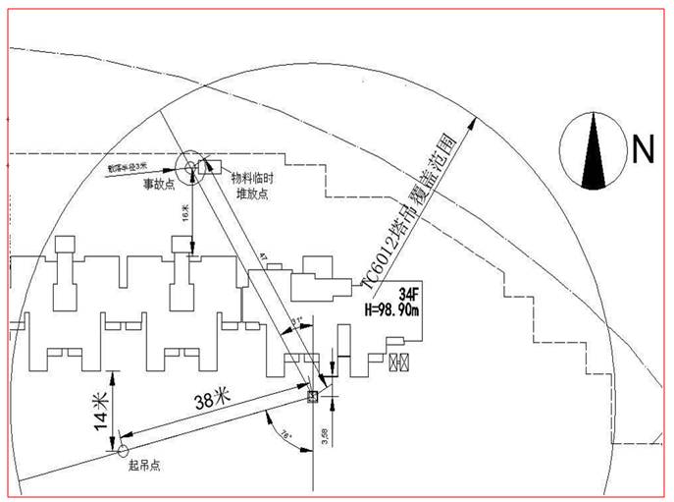

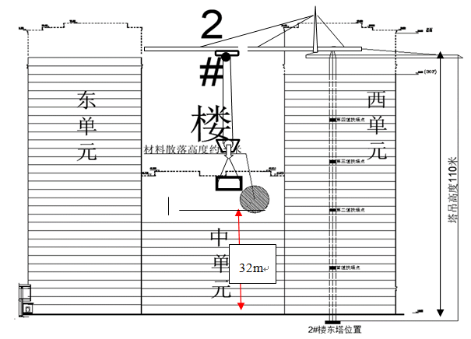

2.施工现场2#楼及塔机位置尺寸如下图：塔机距离地面高度110m，建筑物29层。事故后塔机状况完好。

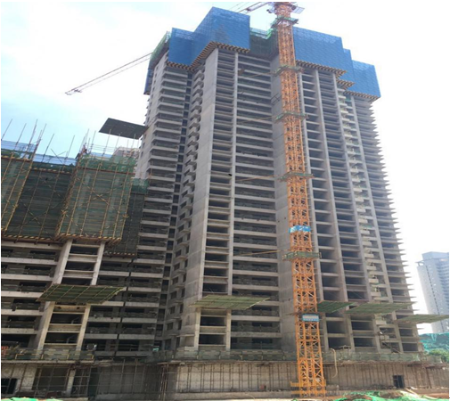

3.吊物起吊点位置图《1》 ；事故点位图《2》。

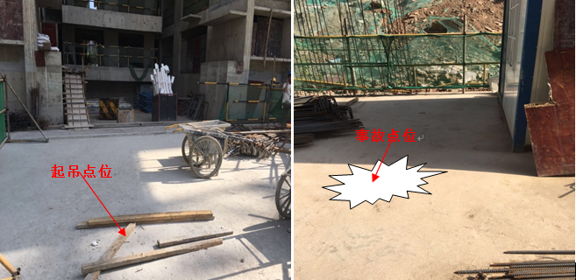

4.吊物为整捆的铝模拉片，每捆约10000片，重量1000kg。《1》整捆拉片底座为木质结构，几何尺寸：1100mm×1000mm×500mm，形状见下图。

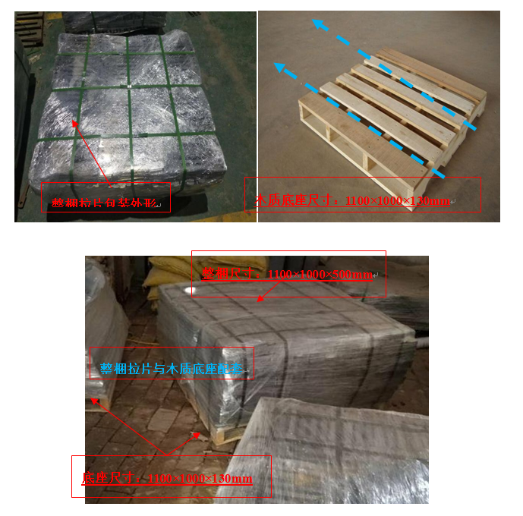

《2》单个铝模拉片形状几何尺寸：250×25×3mm，重量0.1kg/片。

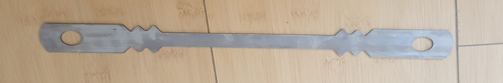

《3》入库堆放好的拉片见下图。

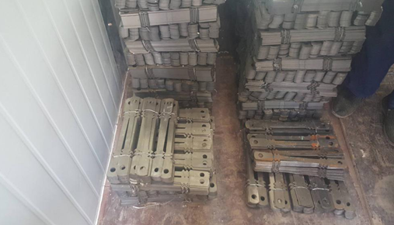

5.起吊所用吊索、吊具完好，见下图。

《1》钢丝绳6×37---1550--15.0mm，长度6m，允许荷载13.2kN;

《2》卡环d—M20mm；允许荷载1450kg；

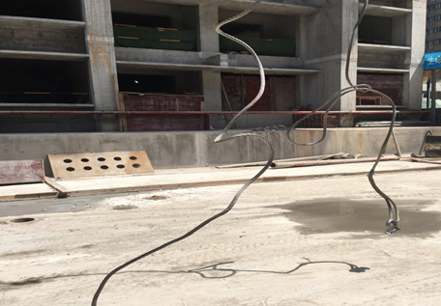

6.起吊、绑扎方法：作业人员用钢丝绳绕过整捆拉片底座下面用卡环捆绑后，从汽车上用塔机直接吊运。

四、事故原因分析

（一）直接原因

1.金峰劳务公司未能有效辨识吊运整捆拉片可能存在的散落风险，吊装时未按规范要求对不符合吊运条件的出厂包装重新打包或使用专用吊笼吊装，直接用钢丝绳捆绑易散落的物件，吊运过程中木质底座及包装物损坏，部分铝模拉片高空散落砸中地面人员致其身亡，是造成此次事故的直接原因和主要原因。

2.金峰劳务公司工人朱某某安全意识淡薄，在刚入职并且尚接受安全教育培训的情况下擅自进入吊装区域熟悉工作环境，是造成此次事故的直接原因和重要原因。

（二）间接原因

1.金峰劳务公司疏于对施工现场安全管理，安全教育流于形式，吊装作业时未设置作业警戒区亦无专人负责警戒工作，导致擅自进入作业区熟悉工作的工人被砸身亡，是造成此次事故的间接原因和重要原因。

2.中建二局一公司在金峰劳务公司使用新型建筑材料时，未能对该材料存在的安全风险进行辨识，未能针对性进行安全技术交底，疏于现场安全管理，也是造成该事故发生的间接原因。

（三）事故性质

经调查认定，浐灞生态区华远海蓝城六期“5.28”事故是一起因生产经营单位安全管理不到位，安全教育流于形式，新型建筑材料吊运过程存在安全风险辨识不清，现场作业人员违章作业，未接受安全教育的工人擅自进入吊装区域导致的生产安全责任事故。

五、对相关单位和人员的责任认定及处理建议

1.金峰劳务公司员工朱某某安全意识淡薄，擅自进入吊装区域熟悉工作环境，导致被砸身亡，应对事故发生负主要责任。

鉴于其在事故中死亡，免于追究其责任。

2.中建二局一公司作为该项目的总承包单位，根据《建设工程安全生产管理条例》第二十四条**[[1]](http://yjglj.xa.gov.cn/template/" \l "_ftn1)**之规定，其系该项目的安全生产总负责，在金峰劳务公司使用新型建筑材料时，未能对该材料存在的安全风险进行辨识，未能针对性进行安全技术交底，疏于现场安全管理，导致事故发生，应对此次事故发生负重要责任。

建议西安市安全生产监督管理局根据《安全生产法》第一百零九条**[[2]](http://yjglj.xa.gov.cn/template/" \l "_ftn2)**之规定对中建二局一公司给予行政处罚。

3.金峰劳务公司违反《安全生产法》第二十五条**[[3]](http://yjglj.xa.gov.cn/template/" \l "_ftn3)**，未对从业人员进行有效的安全教育和培训，违反《建筑施工安全技术统一规范》（GB50870--2013）第3.18条**[[4]](http://yjglj.xa.gov.cn/template/" \l "_ftn4)**，吊装时未使用吊笼吊运易散落物件，未按规定设置警戒区域，导致事故发生，造成一人死亡的严重后果，应对此事故发生负连带责任。

4.事故调查中发现中建二局一公司项目经理张某、金峰劳务公司项目经理刘某某、安全员魏某存在安全教育、安全检查等履职不到位的情形。

建议中建二局一公司按照公司规章制度进行内部处理，并将处理结果函告市安监局。

六、整改措施及建议

（一）金峰劳务公司要切实汲取事故教训，“举一反三”排除安全隐患，落实安全生产主体责任，进一步健全完善安全生产责任制和各项规章制度，强化安全管理机构，充实安全监管力量，深入开展安全生产教育、培训和隐患排查治理，严格制度执行，保证安全生产投入有效实施，确保安全生产。

（二）中建二局一公司要积极主动承担总承包单位安全管理职责，针对性的进行安全生产教育和技术交底，指导分包单位完善安全生产责任制、各项规章制度的建立，督促其落实安全生产教育、培训，隐患排查治理的安全生产主体责任。

（三）建设行业主管部门要落实行业部门监管责任，要针对建筑行业中存在的各种新型材料、新型工艺中存在的安全风险进行有效辨识，组织制定相应安全生产制度和操作规程，并对建设单位进行安全警示教育，严防类似事故再次发生。

**[[1]](http://yjglj.xa.gov.cn/template/" \l "_ftnref1)**《建设工程安全生产管理条例》第二十四条　建设工程实行施工总承包的，由总承包单位对施工现场的安全生产负总责。

**[[2]](http://yjglj.xa.gov.cn/template/" \l "_ftnref2)**《安全生产法》第一百零九条 发生生产安全事故，对负有责任的生产经营单位除要求其依法承担相应的赔偿等责任外，由安全生产监督管理部门依照下列规定处以罚款:

（一）发生一般事故的，处二十万元以上五十万元以下的罚款；

**[[3]](http://yjglj.xa.gov.cn/template/" \l "_ftnref3)**《安全生产法》第二十五条生产经营单位应当对从业人员进行安全生产教育和培训，保证从业人员具备必要的安全生产知识，熟悉有关的安全生产规章制度和安全操作规程，掌握本岗位的安全操作技能，了解事故应急处理措施，知悉自身在安全生产方面的权利和义务。未经安全生产教育和培训合格的从业人员，不得上岗作业。

**[[4]](http://yjglj.xa.gov.cn/template/" \l "_ftnref4)**《建筑施工安全技术统一规范》起重吊装3.18.4-5）当吊运易散落物件时，应使用专用吊笼。3.18.4-3）起重机作业时，任何人不应停留在起重臂下方，被吊物不应从人的正上方通过。起重吊装3.18.3-4警戒监护：1）应按规定设置作业警戒区；2）警戒区应设专人监护。

发布日期 2018-08-17